**PCE-5131**

# LGA1151第八代Intel**®** Core**™** i7/i5/i3/Pentium/Celeron系统主板

带DDR4, SATA 3.0, USB 3.1, M.2, 双 GbE和三显

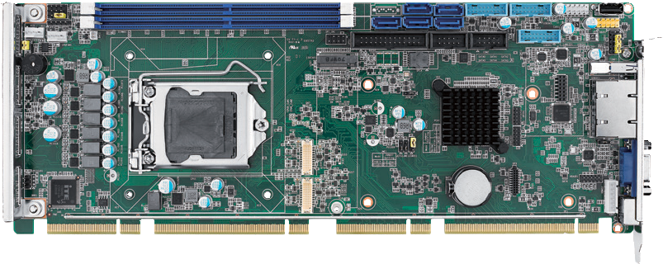

1 x LPT

6 x USB3.0

(Gen1) USB2.0 Type A

DDR4 2400/2666 MHz

5 SATA3.0

1 x GPIO

USB2.0

USB3.1

2 LAN

Ports

VGA PS2

LGA1151 Socket M.2

DP1 DP2

2 x RS-232

Intel Q370

特性

* Intel® Core™ i7/i5/i3 LGA1151处理器，带Q370芯片组
* 双通道（非ECC）DDR4 2400/2666 MHz ，最大支持32GB

 PCIe 3.0，M.2，USB 3.0，SATA 3.0 和 SW Raid 0, 1, 5, 10

* 支持外带远程管理（AMT）
* 支持研华LPC模块，SUSIAccess和嵌入式软件APIs 注1: 第八代Intel 处理器仅支持Windows 10 （64-bit）。

# 规格

|  |  |  |  |
| --- | --- | --- | --- |
| 处理器 | CPU | i7-8700 i7-8700T i5-8500 i5-8500T i3-8100 i3-8100T G5400 G5400T G4900 | G4900T |
| 基础频率 | 3.2 GHz 2.4 GHz 3.0 GHz 2.1 GHz 3.6 GHz 3.1 GHz 3.7 GHz 3.1 GHz 3.1 GHz | 2.9 GHz |
| 三级缓存 | 12 MB 12 MB 9 MB 9 MB 6 MB 6 MB 4 MB 4 MB 2 MB | 2 MB |
| 插槽 | LGA |  |
| 芯片组 | Q |  |
| BIOS | AMI Mbit SPI |  |
| 总线 | PCI-Express | 个PCIe x 和 个PCIe x ，位于背板 |  |
| PCI | 个PCI，位于主机和背板， bit MHz |  |
| 内存 | 技术 | 双通道（非ECC）U DIMM DDR MHz（支持x DDR M） |  |
| 最大容量 | GB（ 每 个 DIMM GB） |  |
| 插槽 | 个DDR pin DIMM |  |
| 显卡 | 控制器 | Intel® 高清显卡与芯片组集成 |  |
| VRAM | 共享系统内存受制于操作系统 |  |
| VGA | 最大分辨率可达 x pixel MHz |  |
| DVI-D | 最大分辨率可达 x pixel MHz |  |
| 显示端口 | 最大分辨率可达 x pixel Hz |  |
| 三显 | CRT DP DVI D DP DVI D |  |
| 以太网 | 速率 | Mbps |  |
| 控制器 | LAN Intel® I LM LAN Intel® I AT |  |
| 带LED连接器 | x RJ |  |
| 后面板I/O | USB 3.1（第二代） |  |  |
| 以太网 |  |  |
| VGA | | |
| PS/2 | （PS Y型线缆，用于 个键盘和一个鼠标） |  |
| 内置连接器 | USB | 个USB （ 个排针转接口 USB Type A 个位于背板  个USB （第一代）（排针） |  |
| SATA（SW Raid 0,1,5,10） | | |
| M.2（2280 M型） | （ 支 持 SATA 或 PCIe x ） |  |
| DP/DVI-D | （排针） |  |
| COM |  |  |
| 并口 |  |  |
| IrDA | | |
| GPIO | bit |  |
| 看门狗定时器 | 输出 | 系统复位 |  |
| 间隔 | 可编程， sec |  |
| 其他 | 音频 | Intel®高清音频接口（需要音频扩展模块 PCA AUDIO HDB E） |  |
| 电源要求 | 测试环境 | i ， GHz， W， 带 个 GB DDR |  |
| 电压 | V V V |  |
| 电流 | A A A |  |
| 环境 | 运行状态 非运行状态 | | |
| 温度 | 0 ~ 60 （取决于CPU和散热解决方案） -40 ~ 85 |  |
| 湿度 | 40 @ 85% 相对湿度（非凝结） 60 @ 95%相对湿度（非凝结） |  |
| 外观 | 尺寸（L x H） | 338 x 122 mm（13.3" x 4.8"） |  |

**单板电脑 & 背板**

所有产品规格如有更改，恕不另行通知。

更新时间：

**PCE-5131**

# 订货信息

Watchdog Timer

8 Bits GPIO

H/W Monitor

PCIex4

SATA3.0 USB 2.0

SPI BUS

Print Port

PS/2 KB/MS

USB2.0

Port 8-11

Case Open

2 x RS-232

USB2.0

Port 5-6

Super I/O NCT 6776D

LPC BUS

USB2.0

Port 1

x1 PCIe*4

Gen3.0

USB3.1

Port 3-8

4 PCI

33MHz

x1 PCIe

Lane 1

USB3.1

Port 1

x1 PCIe Lane 2

x1 PCIe

Lane 7

600/MB s

HD Audio

x16 PCIe*1

Gen3.0

DDI

Channel B

DDI

Channel A

DP

结构图

SPI ROM

M.2 2280 Type M

LPC Modules (Optional)

4 x USB 2.0 to BP

2 x USB 2.0

(Pin Header)

1 x USB 2.0 Type A

PICMG1.3

Connector A

6 x USB 3.1(Gen1)

(Pin Header)

1 x Rear USB 3.1(Gen2)

PICMG1.3

Connector D

PCIe toPCI Bridge

PCA-Audio Module

Intel I210AT GbE(NIC)

5 x SATA III

Intel I219LM GbE(PHY)

Q370 PCH-H

Connector A & B

Display Port 2 (Pin Header)

DDR4 2400/2666

Display Port 1 (Pin Header)

DDR4 2400/2666

Intel LGA 1151

Processor

CH7517A-BF

VGA

|  |  |  |  |  |  |  |  |  |  |  |  |  |  |  |
| --- | --- | --- | --- | --- | --- | --- | --- | --- | --- | --- | --- | --- | --- | --- |
| **料号** | **PCH** | **内存** | **背板** | **LAN** | **VGA** | **DP DVI D** | **COM** | **SATA III** | **M** | **USB** | **USB**  **（** | **USB**  **第二代）** | **S W Raid** | **AMT** |
| PCE G A | Q | 非ECC | PCE BXX |  | 支持 |  |  |  |  |  |  |  | 支持 | 支持 |

注：DP DVI D线缆可选。

# 配件包

|  |  |  |
| --- | --- | --- |
| **料号** | **说明** | **数量** |
|  | SATA HDD数据线 | x |
|  | SATA HDD电源线 | x |
|  | COM 打印机端口线缆套件 | x |
|  | Y型线缆，用于鼠标和键盘 | x |
|  | 端口USB线缆套件 | x |
|  | 跳线包 | x |
|  | 质保卡 | x |
|  | 快速入门手册 | x |
|  | 驱动光盘 | x |

I**/**O视图

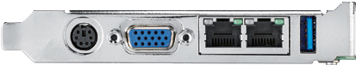

PCE-5131G2-00A1E

# 可选附件

|  |  |
| --- | --- |
| **料号** | **说明** |
| FAN U CM | CPU风扇， U U和壁挂式机箱 |
| N | CPU风扇，适用于 U机箱 |
| PCA AUDIO HDB E | 高清音频扩展模块 |
| PCA TPM A E | TPM模块 |
| PCA COM A E | 端口RS LPC模块 |
| PCA COM A E | 端口RS LPC模块 |
|  | 口USB 线，带支架， cm |
|  | DP转DVI D线，带支架，适用于G SKU |
| PCE DP A E | DP转接板 线，带支架， cm，适用G SKU |
| PCA TPM B E | TPM 模 块 |

DMI

Gen3

**在线下载** www advantech com cn products